№26-21 2025（令和8）年7月2日
全保協ニュース
〔協議員情報〕
全 国 保 育 協 議 会
TEL. 03-3581-6503 FAX. 03-3581-6509
ホームページアドレス〔 https://www.zenhokyo.gr.jp 〕

－今号の目次－
- 令和9年度予算要望活動を実施 （保育三団体協議会） 1
-----------------------------------------------------------------------------------------------------------------------------------------
◆ 令和９年度予算要望活動を実施 （保育三団体協議会）

令和8年7月1日、本会森田信司副会長は、保育三団体協議会として「令和9年度保育関係予算要望」活動を行い、日本保育協会 吉田学理事長、全国私立保育連盟 川下勝利会長とともに、こども家庭庁および自由民主党全国保育関係議員連盟（以下、自民党保育議連）会長等を訪問しました。
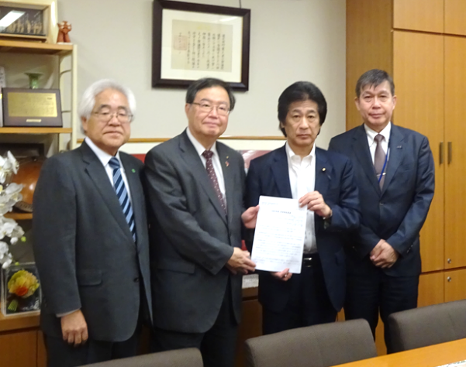
田村憲久衆議院議員（自民党保育議連会長）、有村治子参議院議員（自民党総務会長）、江渡聡徳衆議院議員（自民党保育議連副会長）、古賀篤衆議院議員（同事務局長）、金子容三衆議院議員（同事務局次長）、こども家庭庁等、多くの関係者に要望書を直接手交するとともに、要望内容をはじめ、保育をとりまく現状について意見交換を行いました。
田村憲久 自民党保育議連会長に要望書を手交
ちょうど「経済財政運営と改革の基本方針2026」（骨太の方針2026）の最終的な議論が行われているタイミングだったこともあり、要望している項目の多くは、「骨太の方針2026」に項目として含まれているものの、しっかりと実現してほしい旨をあわせて伝えています。しっかりと実現されるかについて注視するとともに、項目として含まれていないものについては今後も要望を続けてまいります。
なお、同日には、衆議院第一議員会館、衆議院第二議員会館、参議院議員会館の自民党保育議連所属議員を訪問し、要望活動を実施しました（約170名の保育議連各議員に対する要望活動は保育三団体協議会が分担して実施）。
今回は、令和9年度保育関係予算の策定に向けて、下記の事項について要望しています。要望書の詳細は、全保協ホームページに掲載予定です。
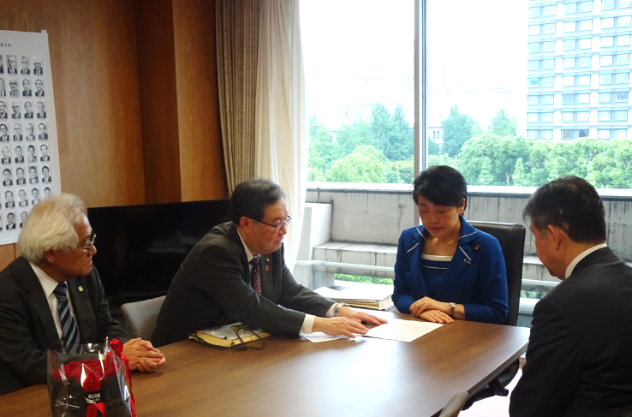  有村治子 自民党総務会長 に要望内容を説明 | 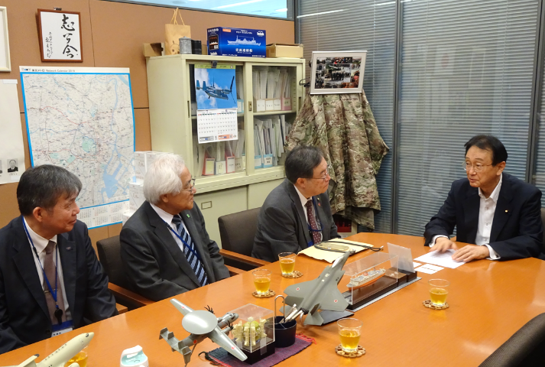  江渡聡徳 自民党保育議連副会長 と意見交換
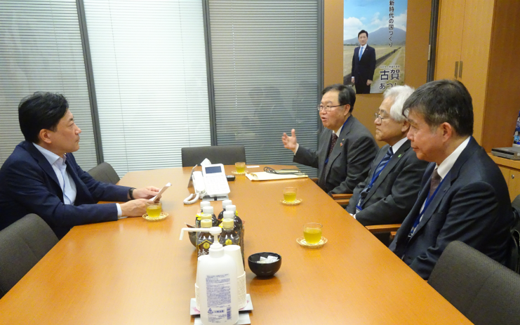  古賀篤 自民党保育議連事務局長 と意見交換 | 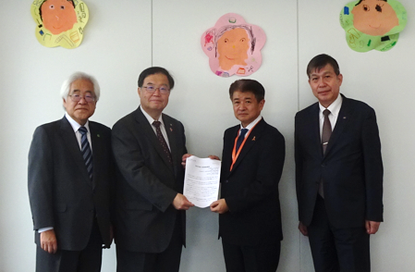  こども家庭庁（中村局長）に要望書を手交

令和９年度保育関係予算要望（概要）
- 人口減少地域においても、すべての子どもの育ちの保障
- 安全・安心な保育継続のため、公定価格の充実
- 保育所保育指針等の改定に際し、現行の三要領・指針を「こどもまんなか」の理念に基づいた一本化
- 急激な物価高騰への対応
- 「こども誰でも通園制度」の充実
- 社会福祉施設職員等退職手当共済制度における公費助成を堅持・継続
- すべての子どもの育ちを保障するため、恒久的な財源確保

